Introdução
O monitoramento constante dos recursos de hardware, como processador (CPU), memória RAM e unidade de processamento gráfico (GPU), é fundamental para garantir a longevidade e o desempenho de computadores pessoais e estações de trabalho. Com o aumento da complexidade dos softwares e jogos modernos, o superaquecimento ou o uso excessivo de recursos podem levar a travamentos, perda de desempenho (thermal throttling) e redução da vida útil dos componentes. Embora os sistemas operacionais ofereçam ferramentas nativas para essa verificação, muitas vezes elas são pouco intuitivas ou dispersas em diferentes menus. Este trabalho propõe o desenvolvimento de uma solução unificada, leve e visualmente amigável para apresentar esses dados vitais ao usuário de forma clara e direta.
Objetivo
O objetivo principal deste projeto é desenvolver um software de monitoramento de sistema para ambiente Windows, capaz de ler e exibir em tempo real o percentual de uso da CPU, o consumo de memória RAM, a carga e temperatura da GPU (focado em arquitetura NVIDIA) e informações do sistema operacional.
Como objetivos específicos, o projeto visa:
- Utilizar a linguagem Python pela sua eficiência e vasta disponibilidade de bibliotecas de sistema;
- Implementar uma interface gráfica moderna (GUI) utilizando a biblioteca CustomTkinter;
- Garantir que a leitura dos sensores não interfira na usabilidade do sistema (uso de threading);
- Compilar a aplicação em um arquivo executável (.exe) para fácil distribuição e uso sem a necessidade de instalação de interpretadores.
Metodologia
O desenvolvimento da aplicação foi realizado utilizando a linguagem de programação Python. Para a coleta de dados do sistema, utilizou-se a biblioteca psutil, que permite acesso direto às estatísticas de kernel do sistema operacional (uso de CPU, memória e tempo de atividade). Para o monitoramento da placa de vídeo, optou-se pela interação direta com o utilitário nvidia-smi via biblioteca subprocess do Python, aplicando flags de sistema (creationflags) para impedir a abertura de janelas de console intrusivas durante a atualização dos dados.
A interface gráfica foi construída com a biblioteca CustomTkinter, que oferece componentes visuais modernos (barras de progresso, botões arredondados e temas de cores) superiores ao Tkinter padrão. A arquitetura do software baseou-se em programação orientada a objetos e execução assíncrona (threading), onde a interface roda na thread principal e a coleta de dados ocorre em segundo plano, atualizando a tela a cada 1 segundo para evitar o congelamento da aplicação.
Resultado
O resultado foi uma aplicação funcional denominada "Monitor de Sistema". O software apresenta uma janela de dimensões fixas (450x550 pixels) contendo:
- Painel de CPU: Exibe o uso total do processador em porcentagem com uma barra de progresso visual.
- Painel de RAM: Mostra o consumo atual, a capacidade total (em GB) e o percentual de ocupação.
- Painel de GPU: Identifica automaticamente o modelo da placa de vídeo dedicada (ex: RTX 4060), exibe a carga de processamento gráfico e a temperatura do sensor em graus Celsius.
- Informações de Sistema: Exibe a versão do Sistema Operacional e o "Uptime" (tempo de atividade da máquina).
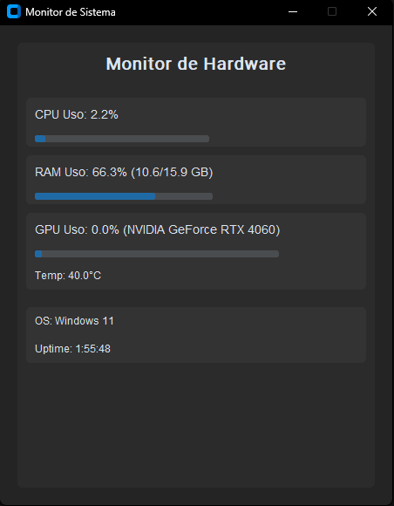
A aplicação foi compilada com sucesso utilizando a ferramenta PyInstaller, gerando um executável único e portável, que mantém o tema visual integrado e executa as leituras de hardware de forma silenciosa e eficiente, com baixo consumo de recursos da própria máquina.
Conclusão
O projeto atingiu seus objetivos ao entregar uma ferramenta de monitoramento robusta e esteticamente agradável. A utilização do Python, aliada às bibliotecas psutil e CustomTkinter, provou ser uma escolha eficaz para o desenvolvimento rápido de utilitários de sistema. A solução implementada para a leitura da GPU demonstrou como superar limitações de compatibilidade em versões mais recentes da linguagem. Como trabalhos futuros, sugere-se a implementação de alertas sonoros para temperaturas críticas e a criação de logs históricos de desempenho para análise de longo prazo.

